**Doton**

**Posible aspecto visual**

Doton es el dios de apariencia más anciana de todos. Tiene una larga barba blanca y una lisa melena canosa formado por cuarzo que le llega hasta los pies. Su cara es ancha y su nariz es grande y redonda con varias protuberancias saliendo de ella. Sus ojos son pequeños y cerrados, teniéndolos de color café oscuro. Su boca tiene llagas encima y debajo de ambos labios debido a los hilos de cobre que le suturan la boca. Sus labios tienen un color negro similar al carbón.

De piel morena, pero más clara que su hermana Pluviam, suele vestir una coraza rocosa que le cubre todo el torso. Sin la coraza suele vestir una túnica que le cubre todo el cuerpo de color mostaza y verde. Nunca lleva calzado.

Es el dios más bajo de todos, no llegando al metro de altura. Su complexión es bastante delgada, pero se disimula cuando lleva la coraza.

**Psicología**

Siempre se ha dicho que, si Doton llegara al poder, nada cambiaría en el plano celestial. Su personalidad es muy similar a la de su padre Arké. Esto puede deberse a que, mientras su hermana mayor Pluviam, era muy independiente y actuaba por su cuenta; Doton siempre ha dependido de su padre, desde su aprendizaje hasta su adultez.

Por lo general, se le podría considerar como una persona aburrida. Nunca se ha relacionado con el resto de los dioses para trabar una amistad o ni siquiera para tener un heredero; es el único dios que no tiene. Su actitud cansada ha hecho que varios dioses jugaran en su territorio en el plano terrestre. La única diosa con la que tuvo cierta relación fue con Viridi, pero todo lazo se cortó tras el destierro/encierro que sufrió por parte de su padre.

Este hecho fue un punto y aparte en la personalidad de Doton. Empezó a sentir una serie de emociones que nunca había tenido como la rabia, pero según fue pasando el tiempo se fueron transformando en rencor y soledad. Esto le llevó a una actitud reprimida, dando una última orden a todos sus seguidores y fue que se sellaran la boca.

Doton pensó que la intervención entre su hermana y su padre fue lo que propició ese continuo odio, por lo que llegó a la conclusión de que nunca más volvería a pronunciarse. También se juró que haría todo lo posible por impedir que su hermana fuera la sucesora de Arké.

**Historia**

Doton siempre ha vivido de forma más o menos dependiente de su padre, no porque Arké quisiera, sino porque Doton no se atrevía a explorar que había más allá de la cima de la montaña de su padre. Su territorio en el plano humano estaba inmóvil y desierto, a diferencia del de Pluviam que estaba constantemente moviéndose y del que parecía que germinaba la vida.

Este autoconfinamiento llevó a que nunca tuviera contacto con otros dioses y un halo de misterio y repelús comenzó a cubrirlo. Fue entonces cuando nació una de sus hermanas pequeñas, Viridi, la cual experimentó la misma infancia que él, por lo que se animaban y jugaban juntos. Doton no la consideraba una amiga, pero era lo más cercano que había tenido a una.

Durante la segunda guerra entre Leviores y Pluviam, Viridi tuvo un gran cambio de actitud pasando a ser mucho más extrovertida y abierta, pero sin dejar de ignorar a Doton. Es más, incluso le animaba y le intentaba ayudar para que pudiera liberarse de esas cadenas sociales.

Esto hizo que Doton pudiera intervenir entre Pluviam y Arké y evitara la que se iba a conocer como “La Guerra anunciada”. Sin embargo, esto hizo que su padre lo tomara como una falta de autoridad y le desterrara a lo más profundo de la montaña. Por otro lado, su hermana se sintió traicionada y comenzó a destruir su territorio en el plano humano.

Esto supuso un ya mencionado cambio en la actitud de Doton pasando al enfado y después al rencor hacia su padre y su hermana. Dio la orden de coserse la boca con hilos de cobre y no volver a pronunciar nunca más una palabra, ni él, ni ninguno de sus subordinados teniendo la pena capital como su castigo en caso de desobedecer.

Doton estuvo olvidado en el imaginario colectivo hasta que una ya muy cambiada Viridi le llamó para discutir quién sucedería a Arké. Doton no pronunció una sola palabra y lo único que hizo fue ir en contra de su hermana y ser la chispa inicial de la guerra.

**Estilo de juego**

El estilo de juego de la baraja de Doton es el más defensivo y lento del juego, lo cual se asemeja a su personalidad anciana y a su elemento: la tierra. Va a haber constantemente cartas que sirvan para anular efectos enemigos, para poner escudos y que no quiten puntos de cristal, etc. Es un mazo que el daño que hace es muy residual, por lo que se aconseja meter más daño a través de las cartas de tipo Neutral.

**Referencias**

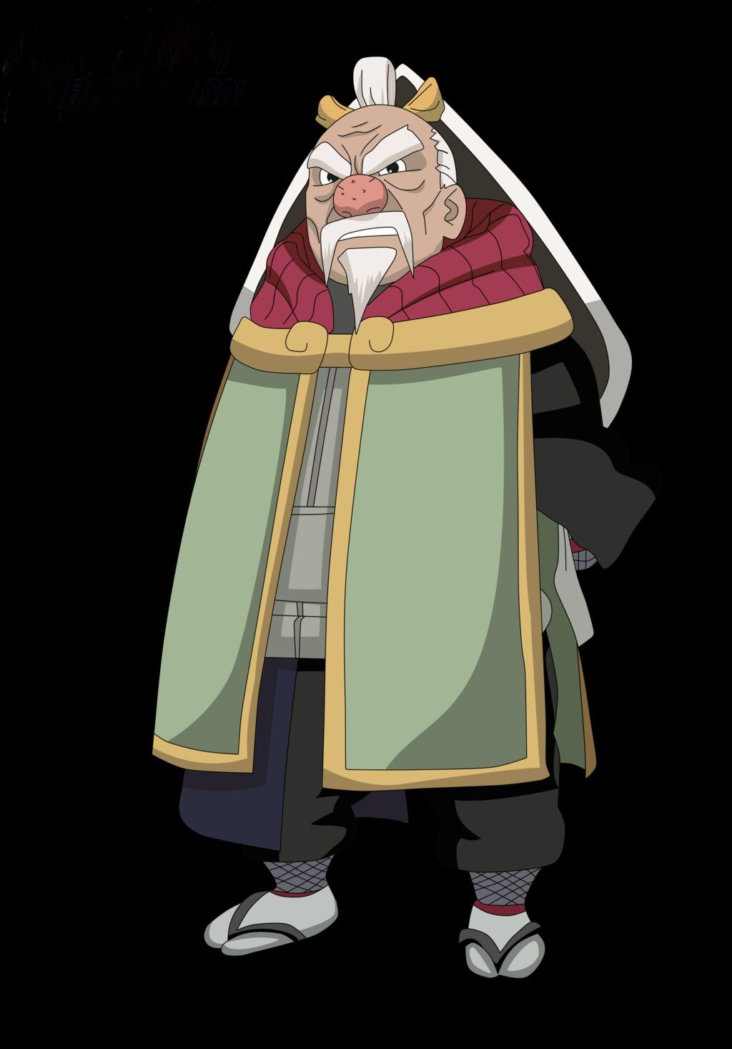

*Referencia general*

<https://www.google.com/url?sa=i&url=https%3A%2F%2Fwww.pinterest.com%2Fpin%2F860820916245267833%2F&psig=AOvVaw2YxGAHe553mYk8qlfSH1PY&ust=1603455053299000&source=images&cd=vfe&ved=0CA0QjhxqFwoTCKiTgtuVyOwCFQAAAAAdAAAAABAI>

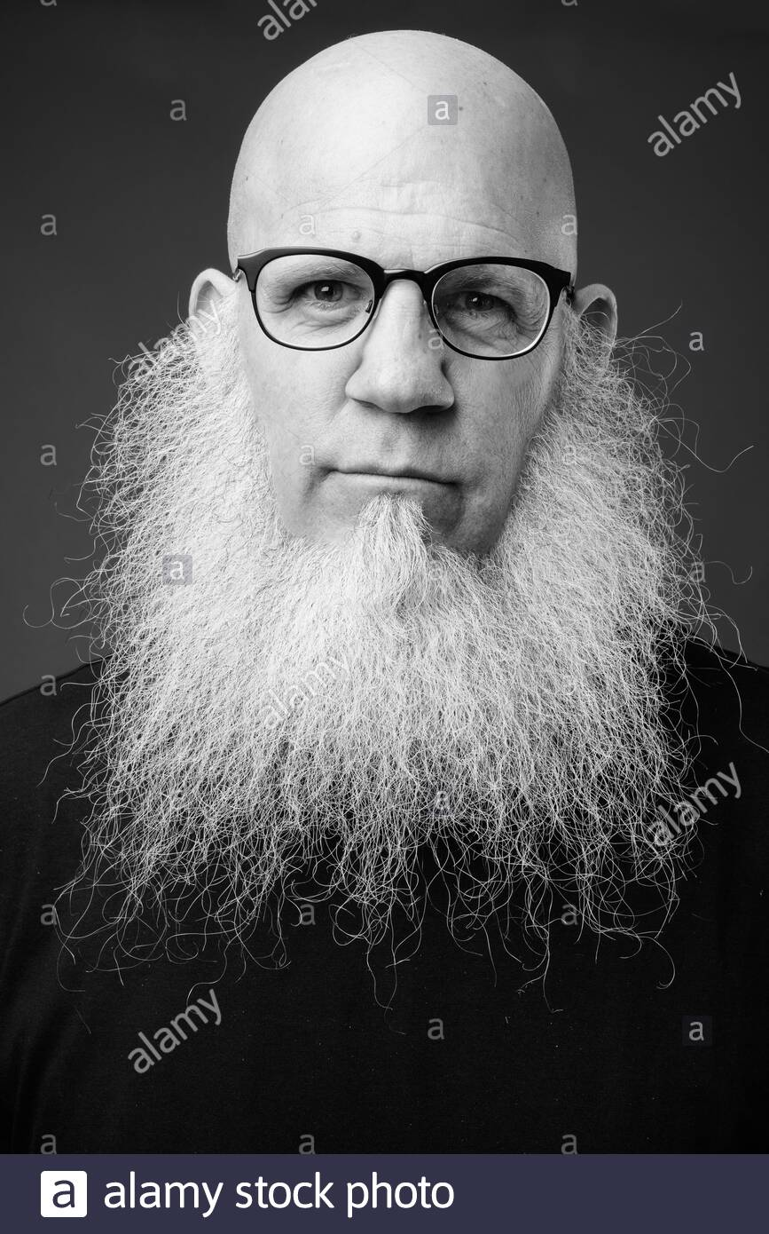

*Referencia de la barba*

<https://www.google.com/url?sa=i&url=https%3A%2F%2Fwww.alamy.com%2Fmature-bald-man-with-long-white-beard-in-black-and-white-image336147151.html&psig=AOvVaw30OerFB7FxfOs6WYBl91V6&ust=1603455138729000&source=images&cd=vfe&ved=0CA0QjhxqFwoTCOic3YiWyOwCFQAAAAAdAAAAABAE>

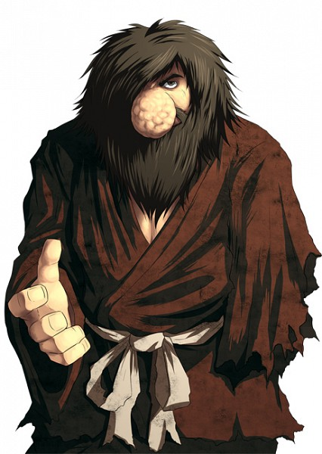

*Referencia nariz*

<https://www.google.com/url?sa=i&url=https%3A%2F%2Fwww.zerochan.net%2FBig%2BNose&psig=AOvVaw1mY2PgihejVhiBjhPbIVOR&ust=1603455284512000&source=images&cd=vfe&ved=0CA0QjhxqFwoTCOiU8MiWyOwCFQAAAAAdAAAAABAD>



*Referencia Ojos*

<https://www.google.com/url?sa=i&url=https%3A%2F%2Fwww.marca.com%2Fesports%2F2019%2F07%2F13%2F5d298e4822601d12118b45ff.html&psig=AOvVaw3Ch5EMOfBBab3WwyP9EPIB&ust=1603455395752000&source=images&cd=vfe&ved=0CA0QjhxqFwoTCOCQl8OXyOwCFQAAAAAdAAAAABAD>

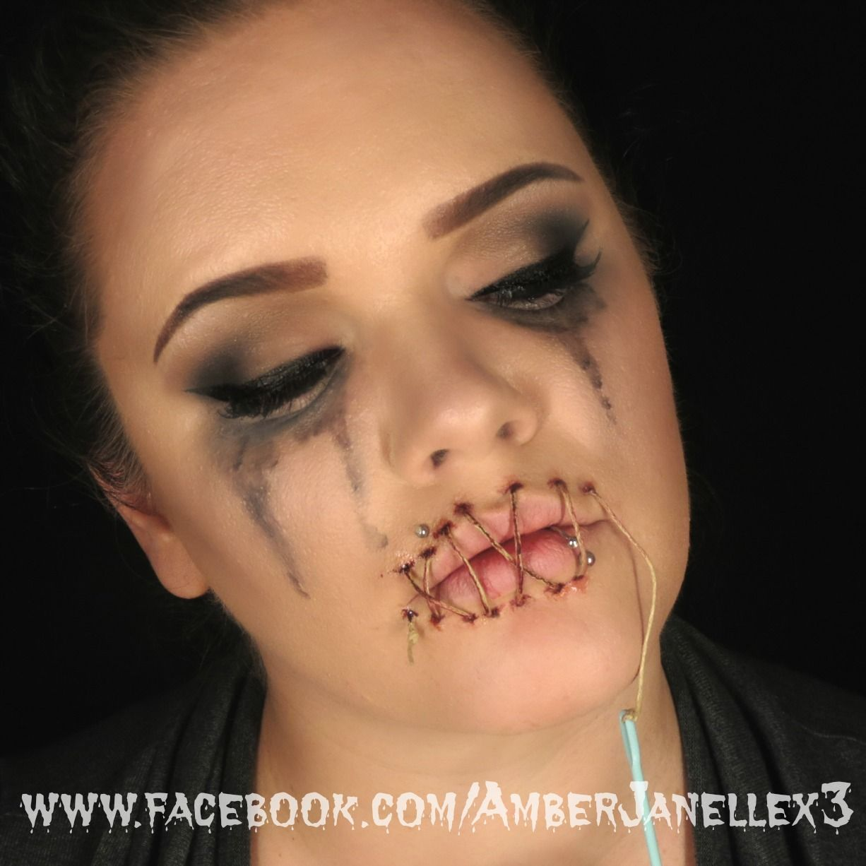

*Referencia Boca*

<https://www.google.com/url?sa=i&url=https%3A%2F%2Fwww.pinterest.com%2Fpin%2F108367934761085604%2F&psig=AOvVaw0WUsP_95ac0iYDs4HC-aJ1&ust=1603455466122000&source=images&cd=vfe&ved=0CA0QjhxqFwoTCMjT-6mXyOwCFQAAAAAdAAAAABAQ>

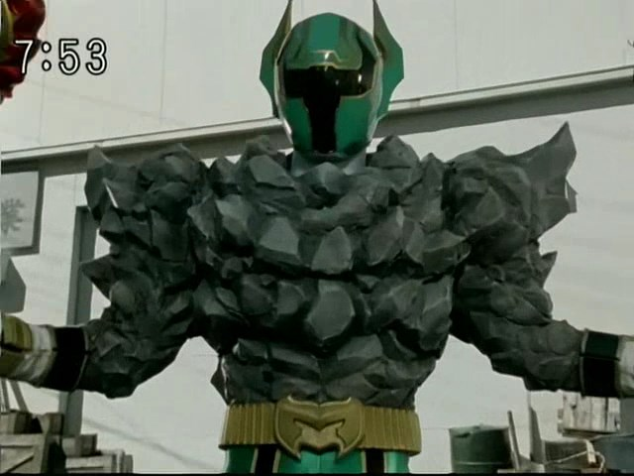

*Referencia Armadura*

<https://www.google.com/url?sa=i&url=http%3A%2F%2Fwww.rangerarchive.com%2FPower%2520Rangers%2FMagi%252037.html&psig=AOvVaw2fScZ4T2Bk0w_iH57-ddy9&ust=1603455579574000&source=images&cd=vfe&ved=0CA0QjhxqFwoTCNjEkNeXyOwCFQAAAAAdAAAAABAD>

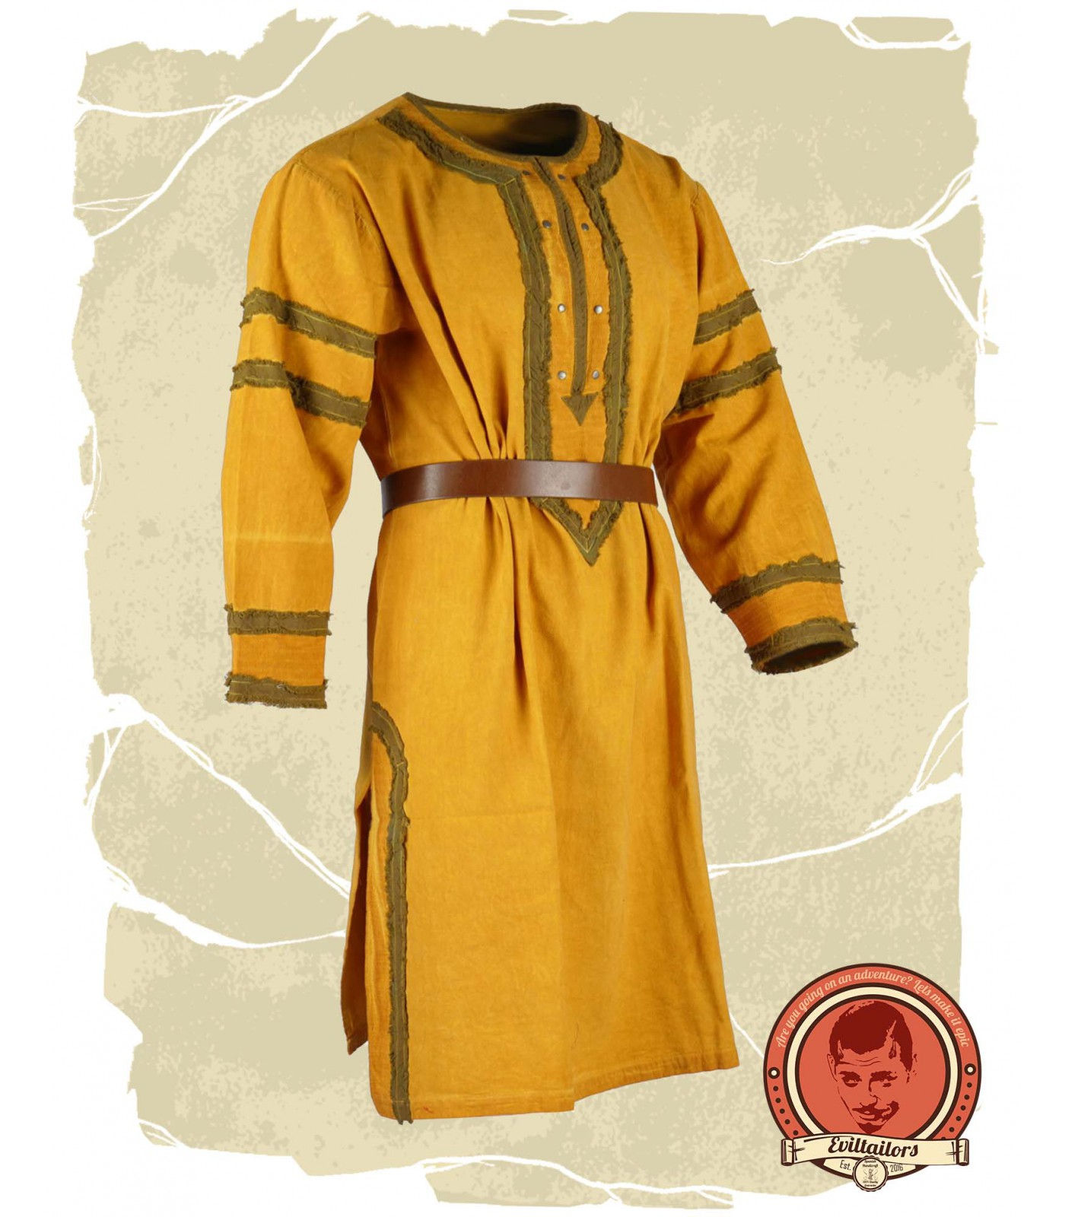

*Referencia túnica*

<https://www.google.com/url?sa=i&url=https%3A%2F%2Fwww.eviltailors.com%2Fen%2Ftunics-tabards%2F6241-rollo-yellow-viking-tunic.html&psig=AOvVaw2BxByiO83xxN-Ek9brm3He&ust=1603455632751000&source=images&cd=vfe&ved=0CA0QjhxqFwoTCNis0O6XyOwCFQAAAAAdAAAAABAD>